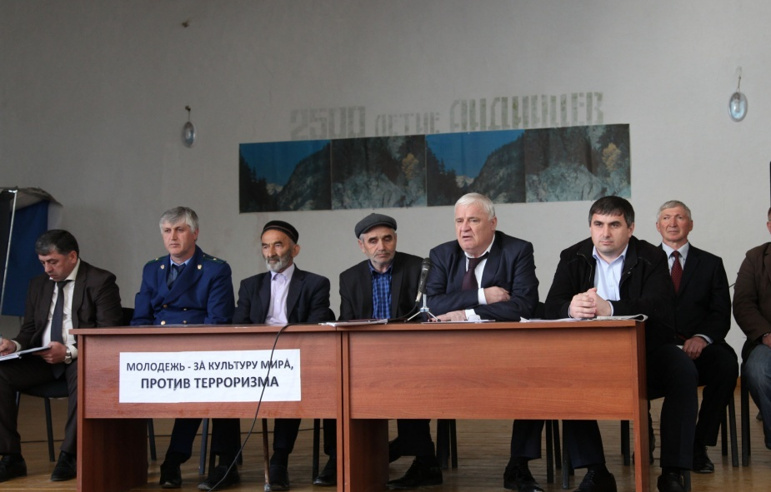
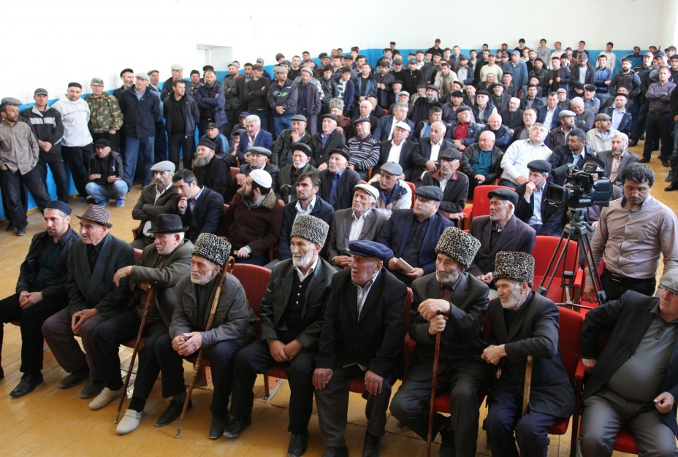
26 апреля 2016 года в селении Анди, прошло выездное заседание антитеррористической комиссии в МР «Ботлихский район» с участием руководителей правоохранительных органов, учреждений глав сельских поселений, депутатов, общественных организаций, духовенства.
С повесткой дня: О работе АСП «сельсовет «Андийский»; учреждений образования, культуры по противодействию идеологии терроризма.

